McCabe:

BRANCH_COUNT,

程序中分支数量，分支是指从决策点（包括switch）出去的边

CALL_PAIRS

函数调用数量

代码中出现的Java方法调用数量

CONDITION_COUNT

条件覆盖数，在条件语句中除了字面'true'/'false'以外的condition符号总数+1再乘以2。condition由"!"非, "||"或, "&&"与组成。一个条件语句的分析单位指的是do、for、if、while结构中的判断执行表达式。

注：NASA数据集中，其数量等于MultipleCondition * 2

测试用例总数为2^MultipleCondition

CYCLOMATIC_COMPLEXITY,

环复杂度，E-N+2

遍历语法树，根据语法树每个节点的信息构造程序控制流图，最后由这张图的边数、点数计算CC （单出口）

条件拆分

CYCLOMATIC_DENSITY,

环复杂密度，CYCLOMATIC_COMPLEXITY / LOC_TOTAL

DECISION_COUNT,

决策数量，代码中出现的决策选择的数量

当遇到Do语句、For语句、if语句、while语句时，每出现一处，DECISION_COUNT +1

注：该数值在NASA数据集中全是偶数，并与MultipleCondition很接近

DECISION_DENSITY,

决策密度，DESIGN_COMPLEXITY/ CYCLOMATIC_COMPLEXITY

DESIGN_COMPLEXITY,

模块设计复杂度，对程序流程图进行剪枝，去掉不包含方法调用的节点和与之相关联的结构，计算得到结果的CYCLOMATIC_COMPLEXITY

英文解释:The idea behind design reduction is to start with a module control flow graph, remove all control structures that are not involved with module calls, and then use the resultant “reduced” flow graph to drive integration testing.

消去规则:

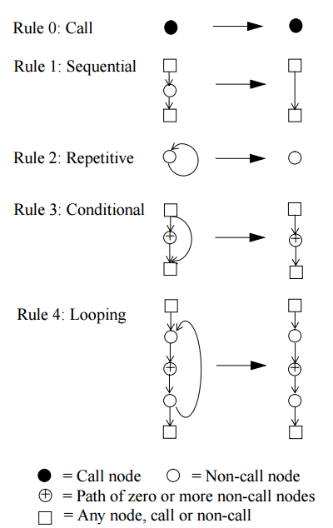

DESIGN_DENSITY,

模块设计复杂密度，DESIGN_COMPLEXITY/ CYCLOMATIC_COMPLEXITY

EDGE_COUNT,

程序流程图中边的数量（用多的）

ESSENTIAL_COMPLEXITY,

基本复杂度，对程序流程图进行剪枝，删除图中所有结构化代码控制拓扑结构，包括if-else、if无else、switch-case、for、while、foreach、do和连续三个入度出度均为1的节点连接组成的直线结构，之后对结果计算CYCLOMATIC_COMPLEXITY

英文解释:

The essential complexity, ev(G) [MCCABE1], of a module is calculated by first removing structured programming primitives from the module’s control flow graph until the graph cannot be reduced any further, and then calculating the cyclomatic complexity of the reduced

graph.

消去示例:

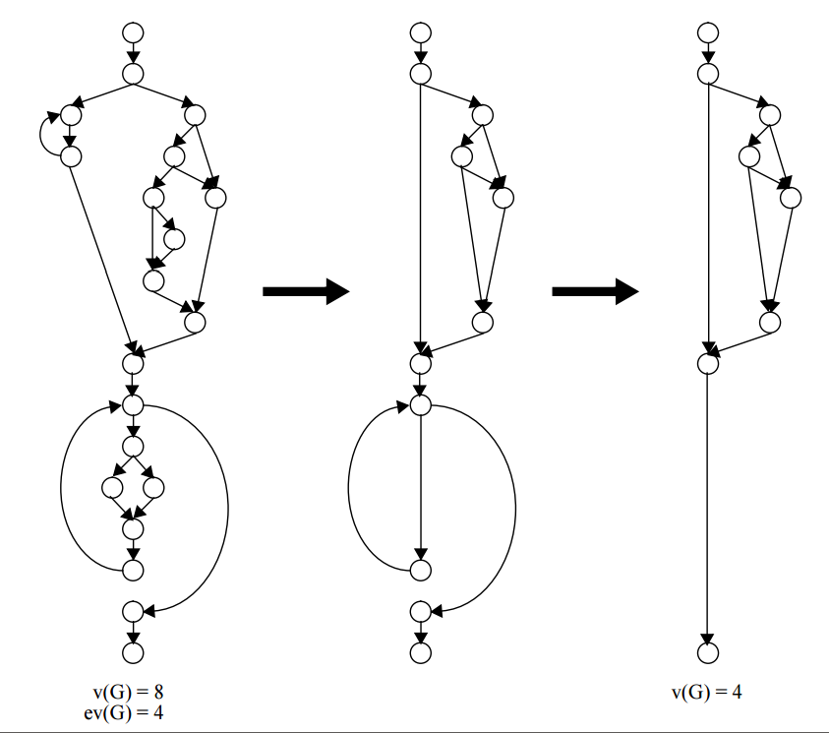

ESSENTIAL_DENSITY,

基本复杂密度，ESSENTIAL_COMPLEXITY/ CYCLOMATIC_COMPLEXITY

LOC_EXECUTABLE,

纯粹代码的行数

PARAMETER_COUNT,

模块（方法）传入参数的数量，非static方法会计算隐式this参数，static方法不会计算此参数

模块中对类变量的直接引用相当于this.类变量名称，暂未将这样的引用计算在内

GLOBAL_DATA_COMPLEXITY,

全局数据复杂度，对程序流程图进行剪枝，删除不包含方法参数引用的结构化拓扑结构，后计算结果的CYCLOMATIC_COMPLEXITY

GLOBAL_DATA_DENSITY,

全局数据复杂密度，GLOBAL_DATA_COMPLEXITY/CYCLOMATIC_COMPLEXITY

Halstead:

HALSTEAD_CONTENT,

HALSTEAD内容长度，HALSTEAD_VOLUME/ HALSTEAD_DIFFICULTY

HALSTEAD_DIFFICULTY,

程序困难度 

HALSTEAD_EFFORT,

预计人力成本

HALSTEAD_ERROR_SET,

错误集V/3000

HALSTEAD_LENGTH,

程序代码长度

HALSTEAD_LEVEL,

程序可理解程度 1/ HALSTEAD_DIFFICULTY

HALSTEAD_PROGRAM_TIME,

程序实现耗时

HALSTEAD_VOLUME,

编码程序需要的最小比特

N=N1+N2, n=n1+n2

MAINTENANCE_SEVERITY,

维护严重度，ESSENTIAL_COMPLEXITY/ CYCLOMATIC_COMPLEXITY

MODIFIED_CONDITION_COUNT,

修正条件数量，在条件语句中除了字面'true'/'false'以外的condition总数

MULTIPLE_CONDITION_COUNT,

多重条件数，在条件语句中包含了字面'true'/'false'的condition总数

NODE_COUNT,

程序流程图的节点数量

NORMALIZED_CYCLOMATIC_COMPLEXITY,

规范化的圈复杂度，CYCLOMATIC_COMPLEXITY/ NUMBER_OF_LINES

NUM_OPERANDS,

操作数总数

NUM_OPERATORS,

操作符总数

NUM_UNIQUE_OPERANDS,

唯一操作数总数

NUM_UNIQUE_OPERATORS,

唯一操作符总数